附件2:
体检地点地理位置图

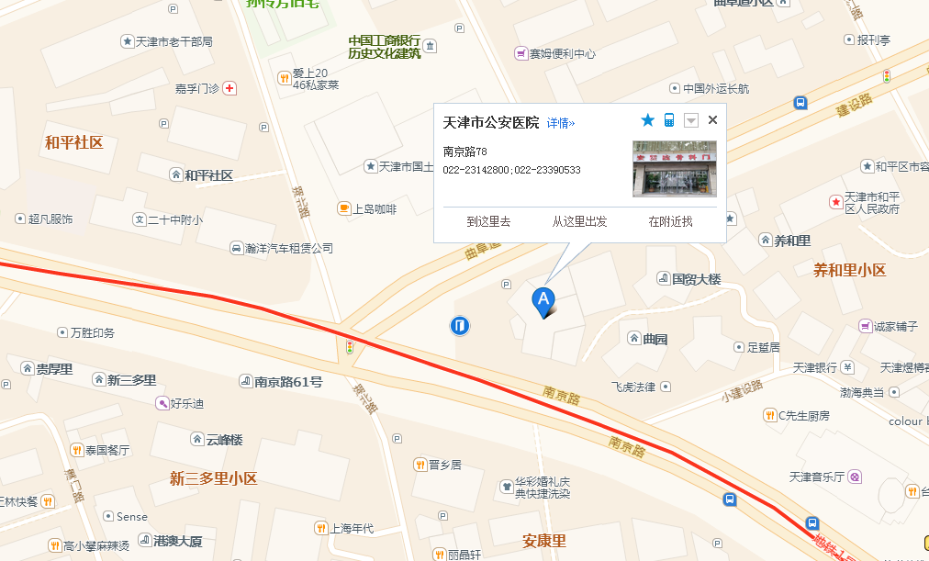
附近交通：公交站点：湖北路、小白楼、曲阜道、凯旋门
地铁站点：小白楼

